MCP协议、进展及趋势影响分析

MCP（Model Context Protocol，模型上下文协议） 是由 Anthropic 于 2024 年底提出的一项开放协议，旨在通过标准化接口，实现大语言模型（LLM）与外部数据源和工具的高效连接。目前，Cursor、Windsurf等多个平台已支持集成 MCP ，OpenAI 近期宣布在其 Agent SDK 中接入 MCP，MCP Server 同步快速涌现，MCP生态体系初步形成，展现出成为“事实标准”的潜力。本文将围绕 MCP 的核心定位与功能，跟踪生态发展进程，探讨其发展趋势与行业影响。

Agent的挑战与MCP的定位
Agent是一种具备自主决策能力的AI实体，能够感知环境、规划任务并调用工具来完成目标，目前主要面临两类痛点，一是接入复杂、适配成本高。每个数据库、API、工具都有不同调用方式，Agent难以复用已有能力，导致开发成本高、维护负担重。二是数据权限松散、安全风险大。Agent常常需要直连数据库或服务接口，缺乏中间隔离机制，可能造成越权访问、API Key 泄露等问题。MCP定位连接 Agent类大模型应用与外部数据、工具的标准协议，可以理解为发挥以下几个角色的作用：
- 超级拓展坞：MCP为Agent提供统一的接口标准，让 Agent 能够快速接入数据库、API、文件系统等各类外部资源，无需为每个工具单独开发适配器，显著提升了扩展效率与可维护性。
- 通用翻译官：MCP让 Agent 能够“听懂”来自不同系统、不同格式的数据语言，并能将自身的操作请求精准“翻译”为外部系统可理解的指令，从而实现与多源数据和工具的实时互动与状态同步。
- 边界守门人：MCP 作为数据访问网关，确保Agent只能访问符合权限策略的受控数据，防止越权访问。同时，API 的调用请求由 MCP 代理完成，Agent 不直接接触密钥信息，从而有效防止 API Key 泄露或敏感数据被滥用。
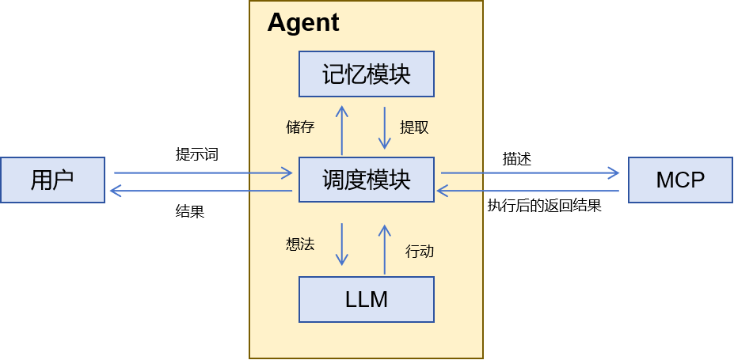
图 1 Agent、LLM、MCP关系图

MCP架构及对各参与方的机会
MCP采用客户端-服务器（Client-Server）架构（图2），通过在本地、平台或远程部署的 MCP Server，为 LLM 提供统一、标准化的上下文访问和操作接口。它的基本结构包括以下关键角色：

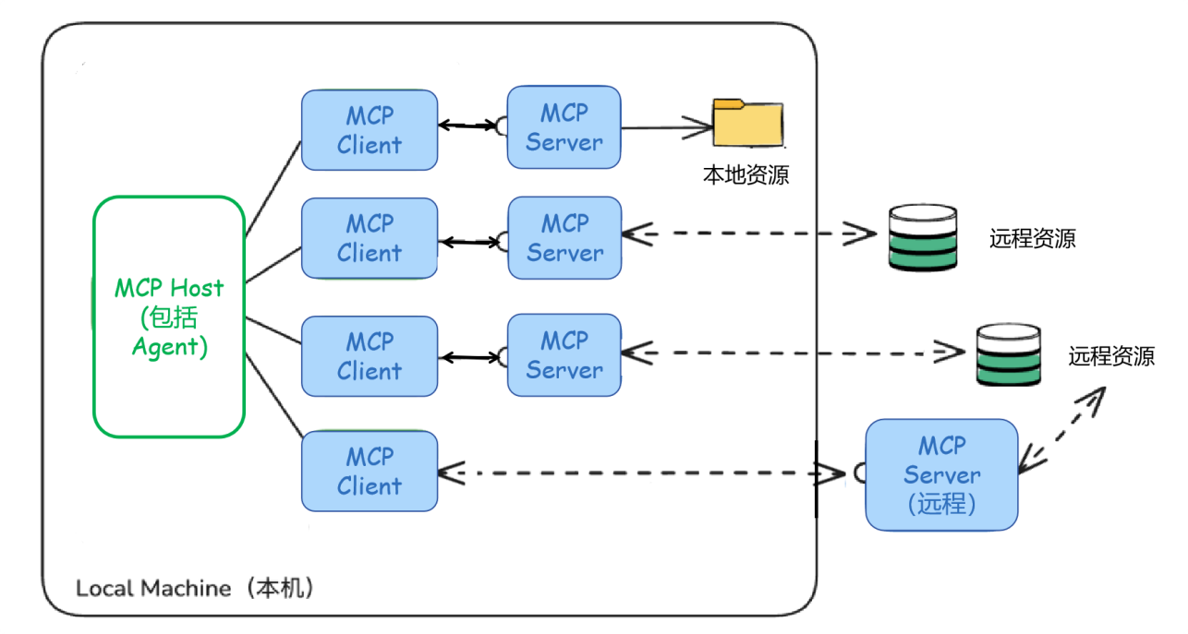
图 2 MCP架构图（蓝色部分为MCP模块）
- MCP Host（Agent 主体）：即发起任务的Agent，如 Claude Desktop、Cursor 等 Agent 工具。它承担任务解析、调用指令发起等功能。
- MCP Client（任务请求层）：嵌入在 MCP Host 中，按需与不同 MCP Server 建立一对一的通信链路，转发 LLM 发出的请求。
- MCP Server（能力提供方）：负责实际的数据访问、API 调用或本地执行。可部署于本地（读取文件、数据库）、平台服务端（访问内置工具）、或远程云端（对接第三方服务）。
这一架构的优势在于打破了 Agent 与外部工具之间的耦合限制，让系统更容易接入、管理和扩展。对于Anthropic、OpenAI等大模型厂商及开发平台方而言，可以依靠MCP聚集AI Agent开发者，加强对应用生态的控制。对于资源与工具提供方而言，构建 MCP Server 就能被多个 Agent 广泛调用，拓展商业触达路径。而对个人开发者来说，MCP Server 的开发与发布门槛较低，也为其参与Agent生态建设打开了新的空间。
对比维度 | 未采用MCP | 采用MCP
数据访问 | 每种数据源都需要单独开发适配器 | Agent通过MCP统一接口访问数据，无需单独适配
工具调用 | 每种工具都需要适配不同的 API | MCP 标准化工具调用，让Agent以相同方式使用各类工具
扩展性 | 新增数据源或工具需额外适配，升级复杂 | 通过MCP直接扩展，无需修改代码，提高灵活性
数据安全 | Agent直接访问数据库，权限管理难，易导致数据泄露 | MCP 受控访问数据，支持本地处理，降低泄露风险
表 1 Agent采用MCP方案前后变化

3、MCP生态快速发展
目前MCP 生态快速扩张，已从最初仅服务于 Claude 桌面应用的内嵌协议，逐步成长为被多种 AI 工具、开发框架和企业系统采纳的接口标准。如图3所示，MCP 已覆盖客户端应用、服务器插件、开发框架、托管服务与连接管理等多个关键模块，生态体系初具雏形。
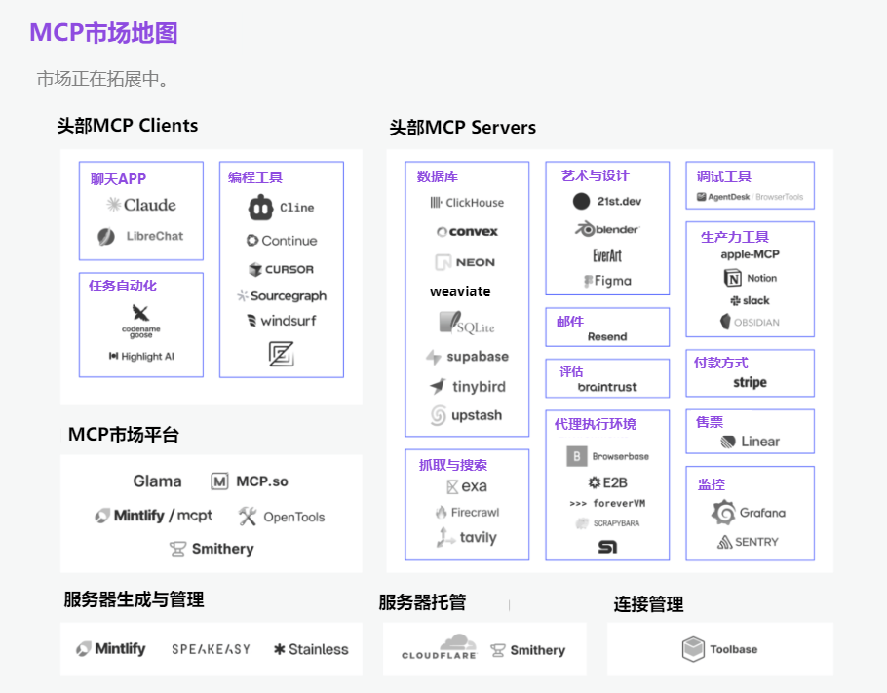
图 3 MCP生态图（来源：a16z）
在MCP Client方面，高质量客户端主要集中在三个方向，一是 Claude，ChatGPT等大模型平台，以及Librechat等AI对话平台；二是智能编程工具（如 Cursor、Cline），在AI 编程场景中，通过MCP在 IDE 里调用外部应用和系统的能力；三是任务自动化平台（如 Codename Goose），以 MCP 为通用接口，帮用户自动化执行重复性任务，如数据处理、流程调度，以提升效率。
在MCP Server方面，大量资源的涌现为生态可持续发展提供了基础。截至 2025 年 2 月， Hugging Face 社区已贡献超过 1000 个 MCP Server，覆盖数据库、图像处理、支付系统等多个场景。GitHub 上也涌现出大量适配项目，提升了 Agent 的可接入性与扩展性。
在MCP市场平台方面，Mintlify、Smithery、MCP.so 等平台提供了 Server 的发布、发现与托管功能，降低了工具方与开发者的接入门槛，并初步催生了“Tool-as-a-Service”的商业模型。
在底层基础设施方面，Mintlify、Stainless、Speakeasy 等 Server 生成工具正在简化 MCP 兼容服务的开发流程，而 Cloudflare 和 Smithery 等托管方案则解决了部署、扩展和稳定性等运维挑战。同时，Toolbase 等连接管理平台也开始支持本地优先的密钥管理与 Agent 访问调度，进一步提升整体生态的可控性与易用性。

4、对未来发展的一些判断
MCP 与 Agent 正在形成一种“双向进化”的生态共振关系。一方面，MCP 的标准化设计，能力模块可复用、可组合降低了 Agent 开发的复杂度；另一方面，Agent 的多样化需求也倒逼 MCP 协议要持续迭代工具接口与权限策略，形成良性的生态循环。特别是在在企业级 Agent 场景中，MCP 既支持私有化部署、远程 Server 管理，又能通过权限控制体系应对企业对数据合规与安全的严格要求，显示出更高的落地适配性。但MCP要真正成为 Agent 时代的主导协议标准，预计持续改进的方向可能是：
一是持续提升用户体验。例如，在远程 HTTP 模式方面，社区已在优化响应延迟和调用链路稳定性，而在运行时组合性方面，MCP 可以考虑支持用户在应用运行过程中动态添加工具，借助大模型的接口理解能力，实现“即插即用”的能力拓展。
二是增强多Agent通信场景支持。MCP目前在“单Agent调用外部工具”方面建立清晰路径，但在多 Agent 通信场景中支持仍较弱，例如Agent间缺乏状态同步、任务协同、身份认证等机制， 若能扩展到支持Agent之间的通信，将显著提升其在Agent应用中的广泛适用性。
三是吸引更多高质量参与者。OpenAI 的正式接入无疑是 MCP 生态发展的标志性事件，但Google、Microsoft、Meta 等头部海外大厂尚未公开采纳 MCP，他们以构建自有插件生态（如 Google 工具集成 API、Copilot 插件体系等）为主。国内头部大模型厂商如阿里（通义千问）、百度（文心一言）等暂未接入 MCP，更多动作出现在地图、存储等“工具层”产品（如百度地图、阿里 Tablestore）的支持上。未来是否会有更多大模型平台与代表性 Server 提供者加入，将直接影响 MCP 是否具备从技术接口标准向生态主导协议转化的潜力。
总的来看，MCP 在成为“连接工具”、Agent 时代的 USB 接口这一维度，有望初步建立标准地位，但要持续扩展并成为主导标准，可能还需要进一步提升体验，增强多Agent通信场景支持，以及进一步扩展生态圈等。

